三谷公民館、案内図

八剱神社前交差点、交番のあるところです。
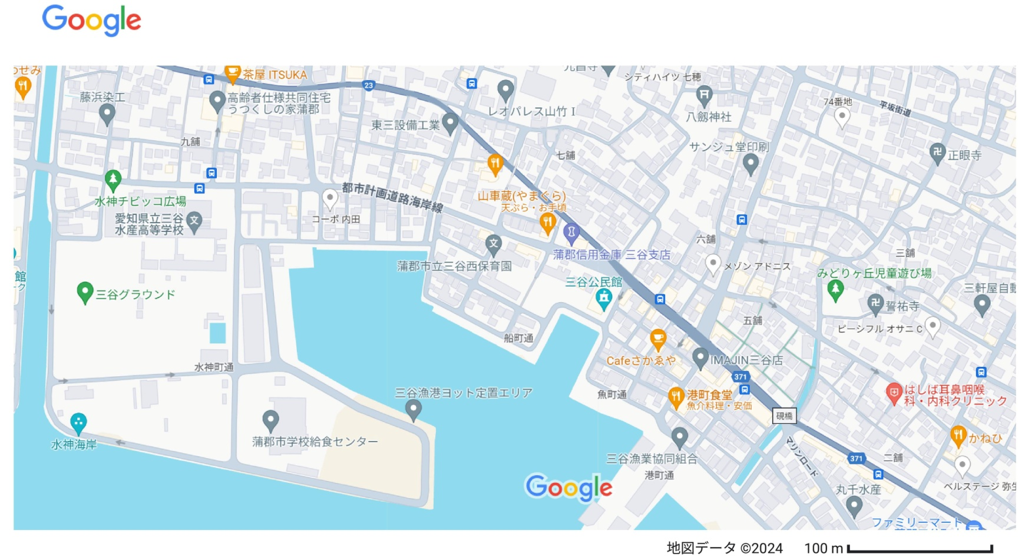
駐車場は手狭です。目の前の八剱神社境内か三谷魚市場をご利用ください。
公民館

